附件4.
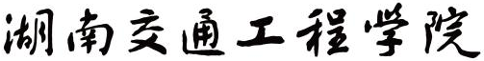
第十三届教师课堂教学竞赛参赛材料

课程名称：(需与教学大纲中的名称一致)
使用教材：(所授课程须使用马克思主义理论研究和建设工程重点教材的，请提供教材版本的相关信息。)
课程分析：（包括该课程的性质和作用，课程的总体设计以及学情分析等）
参赛内容：《传播学》教学大纲中基本教学内容共13章，此次参赛的1个课时选自第1章。
《传播的定义和特点》
选自第一章：传播与传播学/第一节：传播

参赛内容目录
1.参赛选手推荐表…………………………………………………… 1
2.教学设计…………………………………………………………… 2
3.教学反思…………………………………………………………… 2

2026年1月
教学设计正文（省略）

